**Tarefas Executadas – Agosto 2022**

Diversos

1. Cadastro automático de Alunos

Lista

* 1. Desenvolvida página de lista para a nova funcionalidade de importação automática de Alunos a partir de uma planilha excel onde os alunos são cadastrados com suas respectivas matrícula e senhas são geradas e o sistema envia, automaticamente, um e-mail individualizado para cada aluno com informando sobre seu cadastro no sistema SAPIENS e solicitando que o mesmo se logue no sistema e complete seu cadastro.

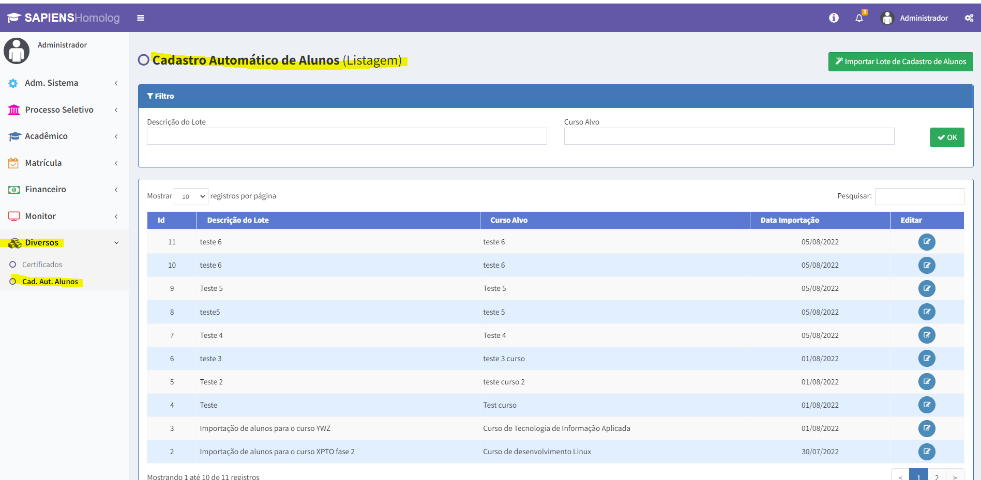

1. Cadastro automático de Alunos

Gestão

1. Desenvolvida página de gestão da nova funcionalidade de importação automática de Alunos a partir de uma planilha excel onde os alunos são cadastrados com suas respectivas matrícula e senhas são geradas e o sistema envia, automaticamente, um e-mail individualizado para cada aluno com informando sobre seu cadastro no sistema SAPIENS e solicitando para o mesmo se logar no sistema e complete seu cadastro.

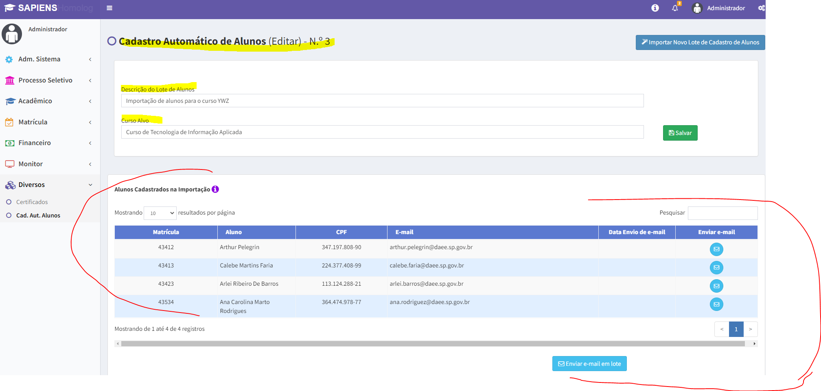

Perfil do Aluno

1. Informações Acadêmicas
2. Elaboração de PDF do formulário “Requerimento para Validação de Disciplina” tornando diversos campos editáveis.

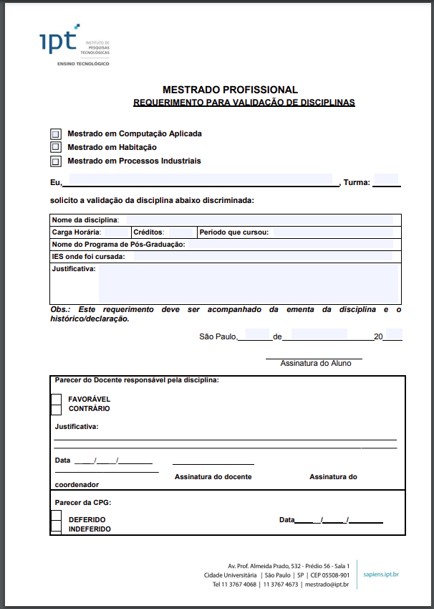

1. Elaboração de PDF do formulário “Requerimento de Abono de Faltas” tornando diversos campos editáveis.

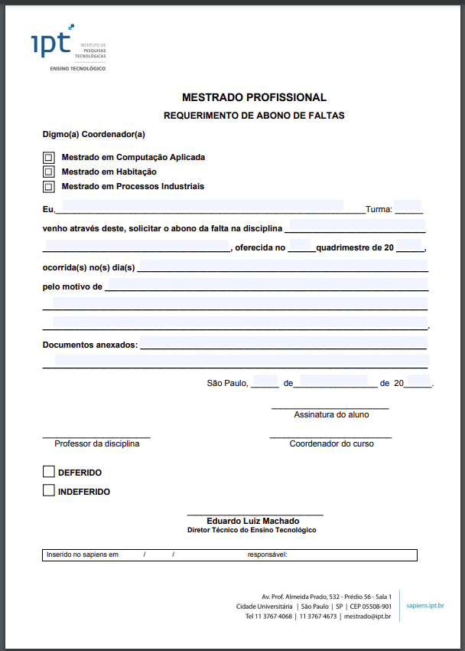

Processo Seletivo

1. Relação de Inscritos

Lista

1. Desenvolvimento de adaptação do SAPIENS para professores com usuário do tipo “Coordenador” para apresentar somente o consolidado de inscritos nos cursos em que o professor é “Coordenador”.

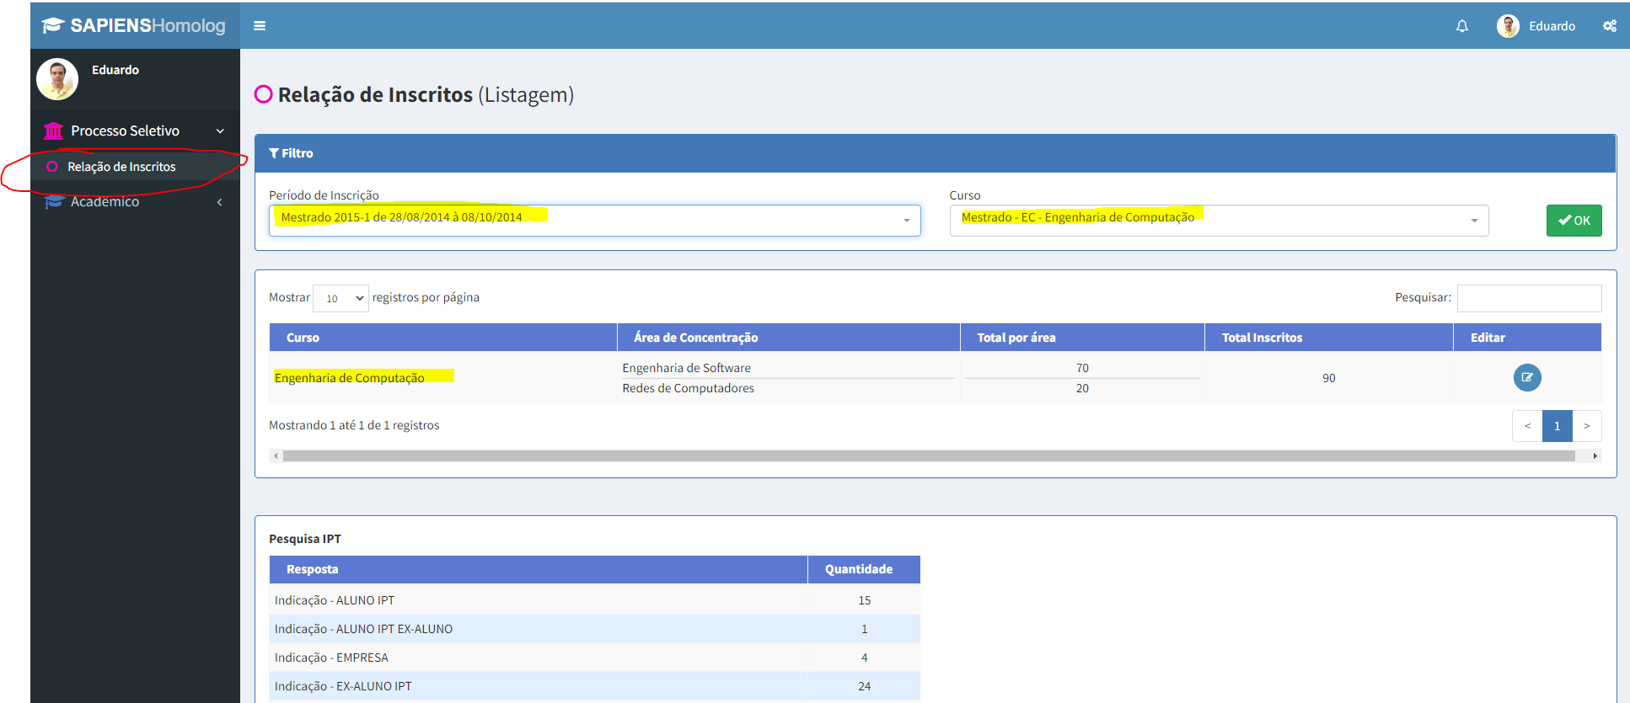

Gestão

1. Desenvolvimento de adaptação do SAPIENS para professores com usuário do tipo “Coordenador” para apresentar somente a lista de inscritos nos cursos em que o professor é “Coordenador” e suprimindo as colunas (Matricular na Turma; e Excluir Inscrição), ou seja, somente consulta.

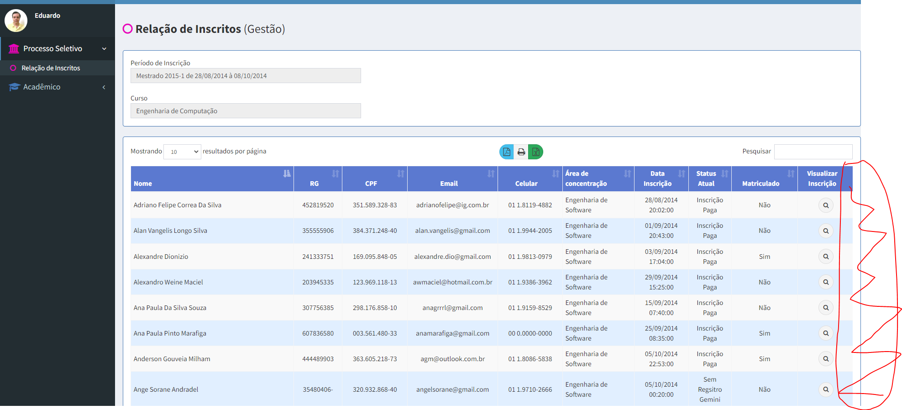

Acadêmico

1. Alunos

Lista

1. Desenvolvimento de adaptação do SAPIENS para professores com usuário do tipo “Coordenador” para apresentar somente o consolidado de alunos nos cursos em que o professor é “Coordenador”.

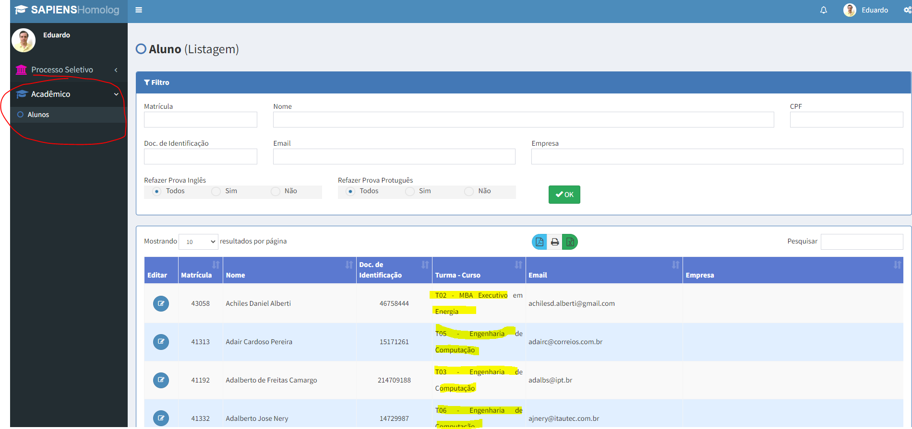

Gestão

1. Desenvolvimento de adaptação do SAPIENS para professores com usuário do tipo “Coordenador” para apresentar as informações de Cadastro dos alunos somente os “Dados Pessoais”, inibindo a visualização das demais informações de Cadastro.

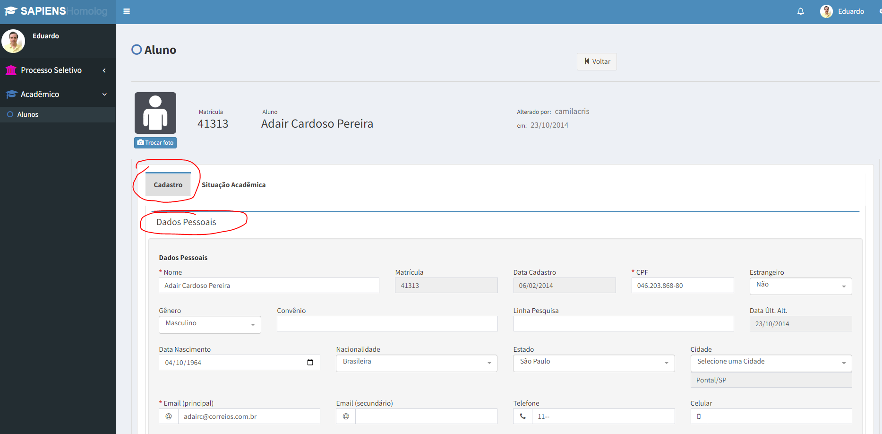

1. Desenvolvimento de adaptação do SAPIENS para professores com usuário do tipo “Coordenador” para apresentar nas informações de Situação Acadêmica dos alunos para inibir os botões de manutenção “Contrato e Artigo”.

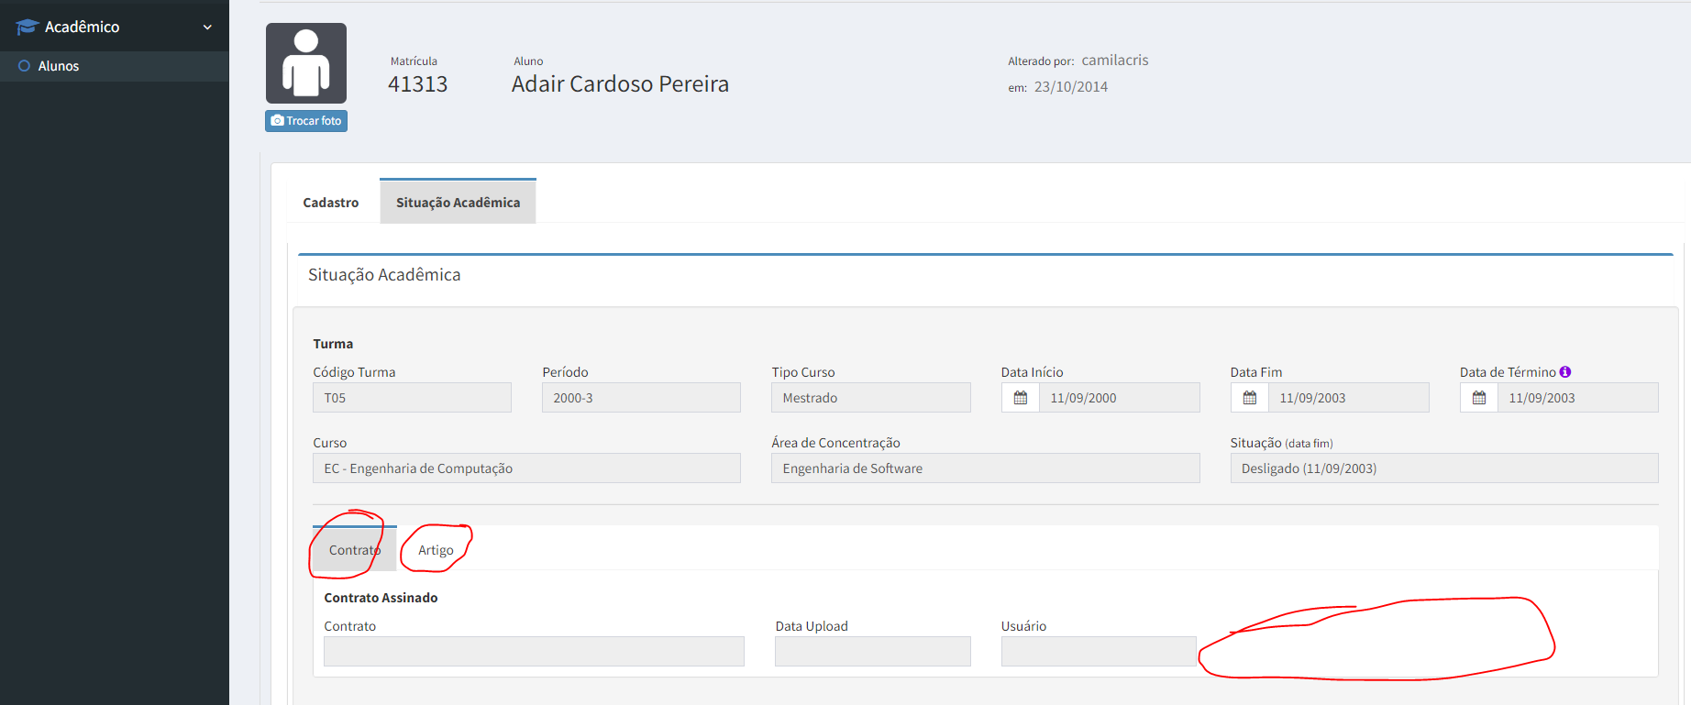

1. Desenvolvimento de adaptação do SAPIENS para professores com usuário do tipo “Coordenador” para apresentar nas informações de Situação Acadêmica dos alunos para inibir os botões de manutenção e apresentar somente as abas “Situação de Matrícula; Histórico Escolar; Orientação; e Bancas”.

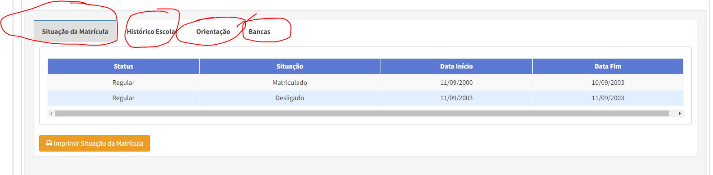

1. Professores

Gestão

1. Reativação da forma de recebimento “CTL” no cadastro dos professores

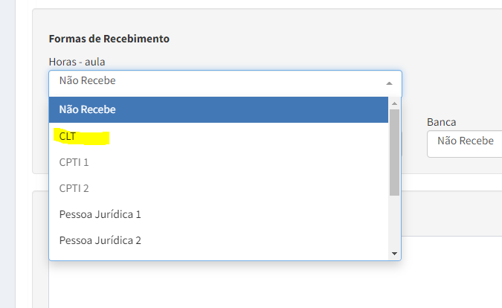

1. Cursos

Gestão

1. Foi inserida uma regra de negócio para permitir somente a associação de disciplinas a um curso desde que essa disciplina não esteja associada a nenhum outro curso. Isso porque quando uma disciplina é oferecida o sistema deve “saber” a qual (único) curso ela pertence para que seja pago as horas corretas ao professor.

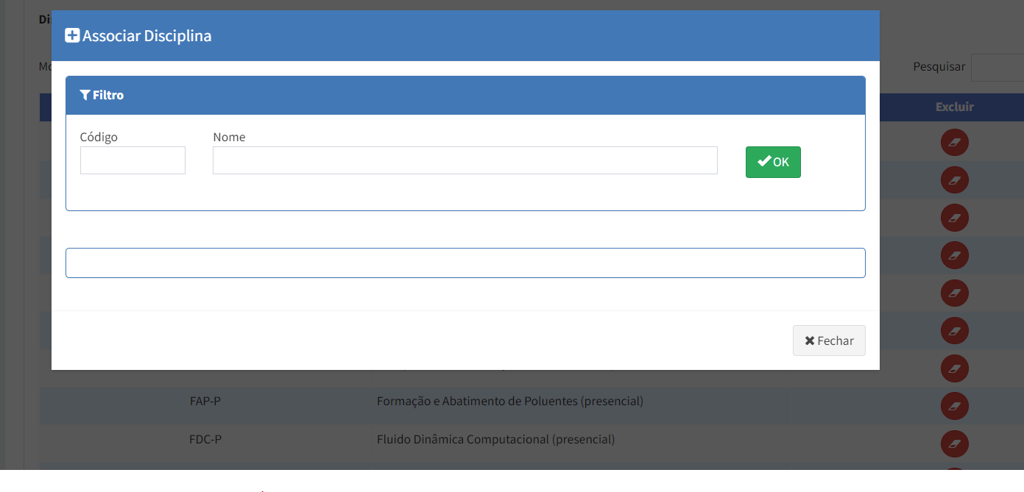

1. Oferecimento

Gestão

1. Foi inserida uma nova caixa de seleção do “Curso” para que a pesquisa da disciplina que se deseja oferecer obedeça a indicação do curso selecionado.

